|  |  |  |
| --- | --- | --- |
|  | |  |
| МИНОБРНАУКИ РОССИИ | |  |
| Федеральное государственное бюджетное образовательное учреждение  высшего образования  **"МИРЭА - Российский технологический университет"**  **РТУ МИРЭА** | |  |
|  | Институт информационных технологий (ИТ) | |
|  | Кафедра прикладной математики | |

|  |  |
| --- | --- |
| **Отчет по практической работе №5.** | |
| **по дисциплине** | |
| **«Технологии и инструментарий анализа больших данных»** | |
|  | |
| Выполнил студент группы ИКБО- 22-20 | Гологузов К.А. |
| Принял | Парамонов А.А. |

Москва 2023

Решение

1. Найти данные для классификации. Данные в группе повторяться не должны. Предобработать данные, если это необходимо.



Рис.1 – Датасет

2. Изобразить гистограмму, которая показывает баланс классов. Сделать выводы.

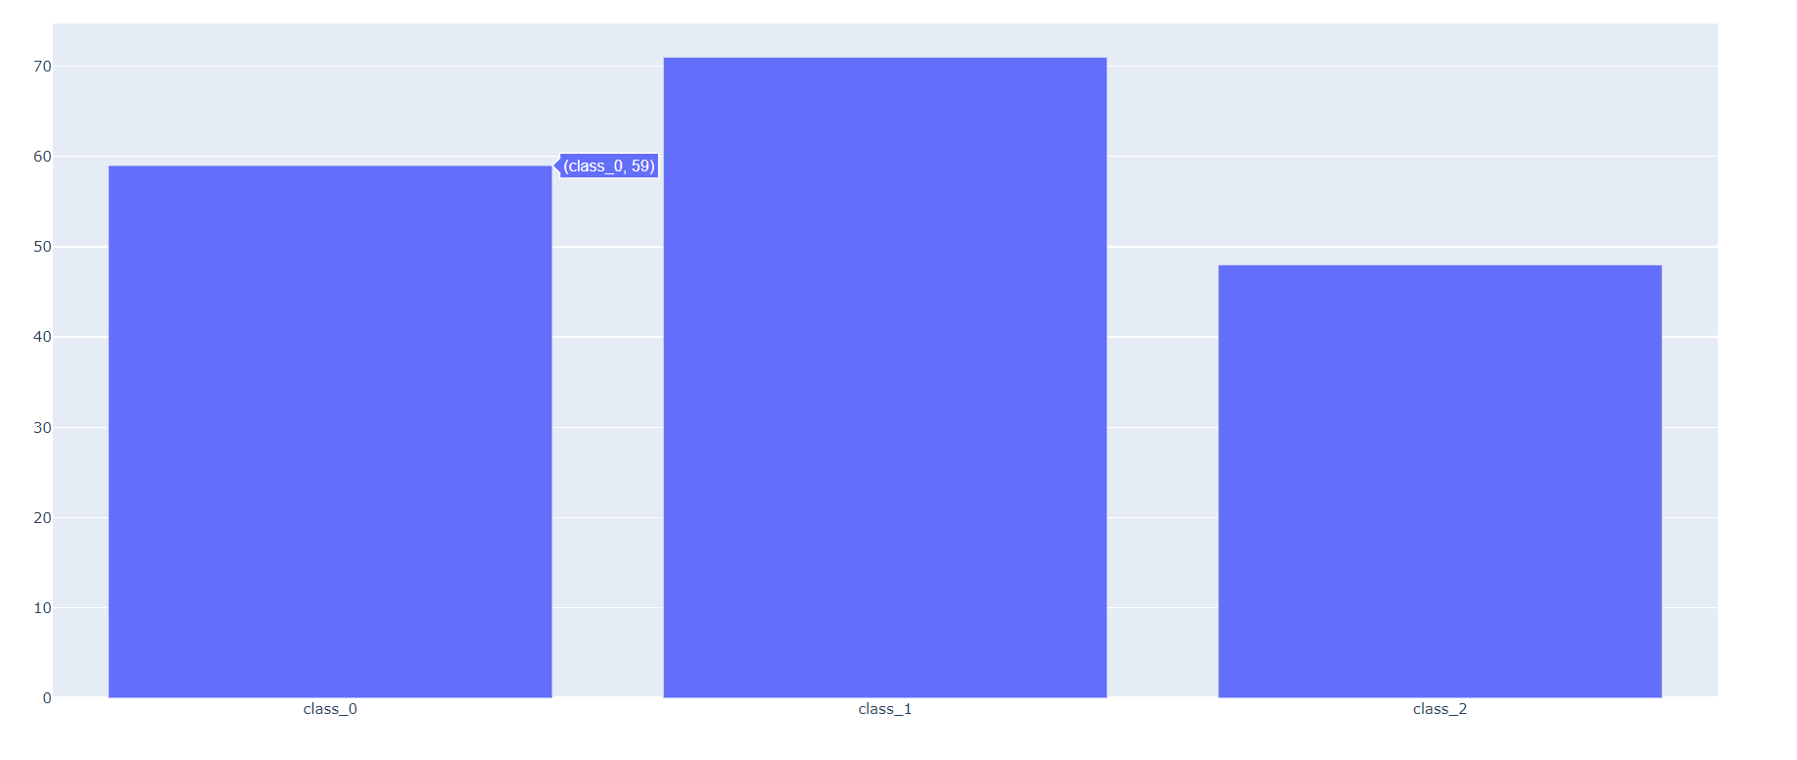

Рис. 2 – Гистограммы классов

На графике видно, что данные достаточно сбалансированы. К классу 0 относится 59 объектов, к классу 1 относится 71 объект, к классу 2 относится 48 объектов.

3. Разбить выборку на тренировочную и тестовую. Тренировочная для обучения модели, тестовая для проверки ее качества.



Рис. 3 – Разбиение выборки

4. Применить алгоритмы классификации: логистическая регрессия, SVM, KNN. Построить матрицу ошибок по результатам работы моделей (использовать confusion_matrix из sklearn.metrics).

Логистическая регрессия:

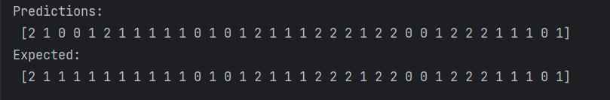

Рис. 4 – Результат работы

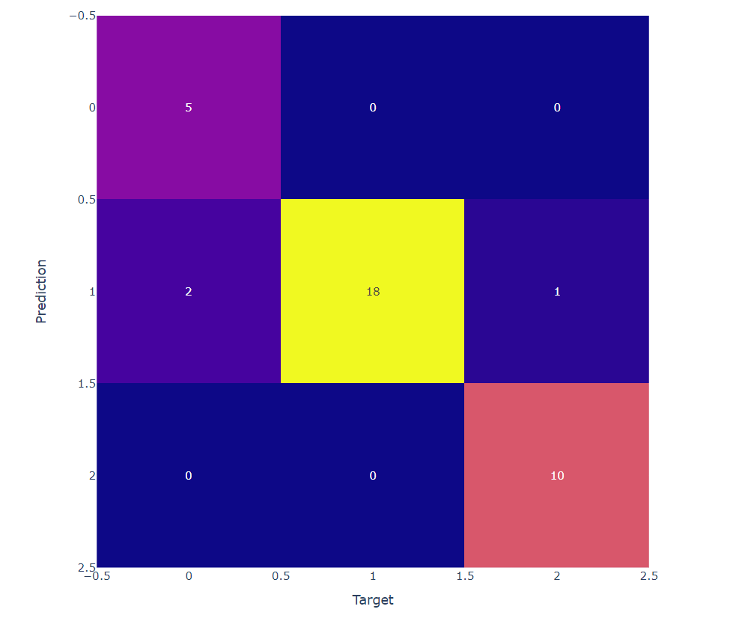

Рис. 5 – Матрица ошибок логистической регрессии

SVM (метод опорных векторов):

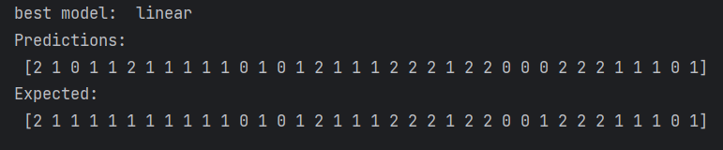

Рис. 6 – Результат работы

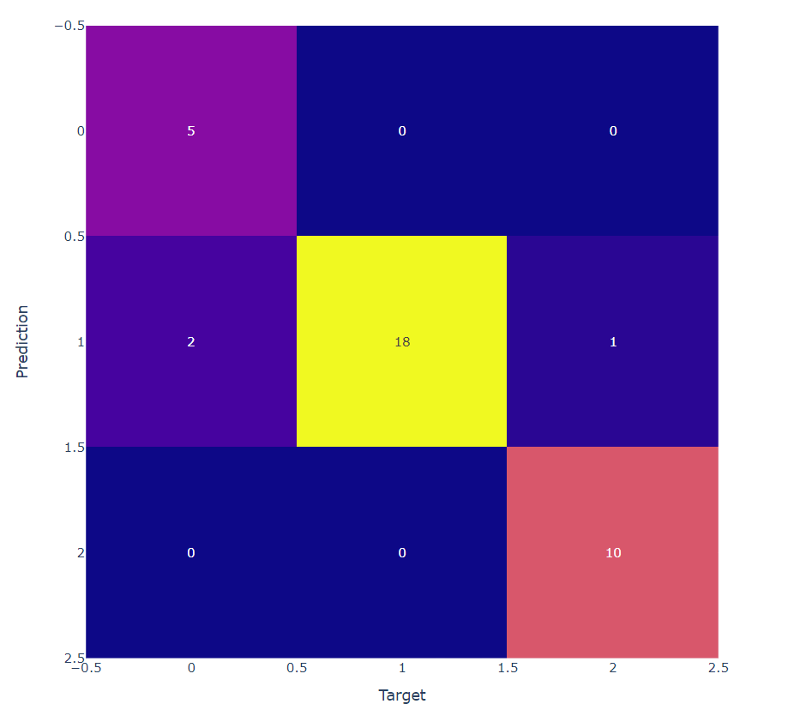

Рис. 7 – Матрица ошибок SVM

KNN:

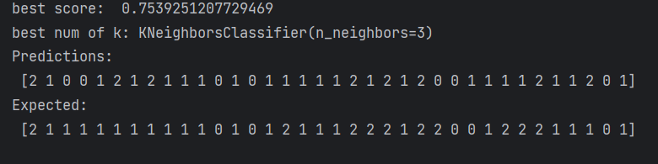

Рис. 8 – Результат работы

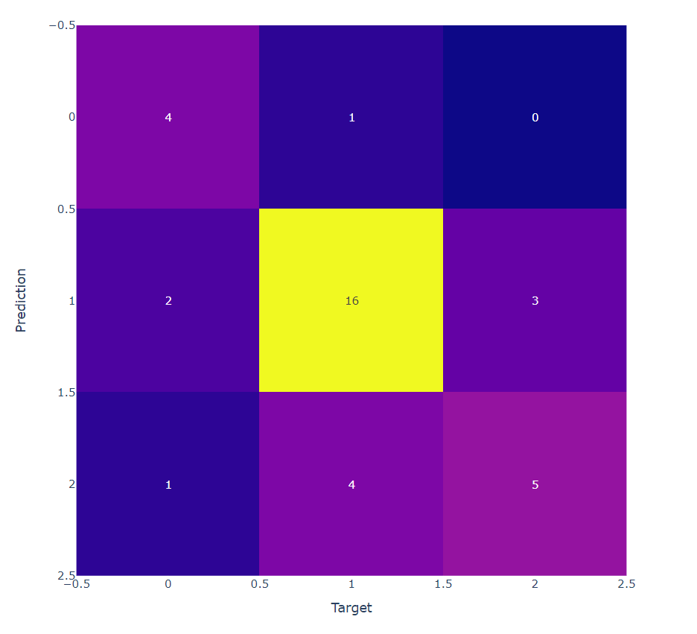

Рис. 9 – Матрица ошибок KNN

5. Сравнить результаты классификации, используя accuracy, precision, recall и f1-меру (можно использовать classification_report из sklearn.metrics). Сделать выводы.

Логистическая регрессия:

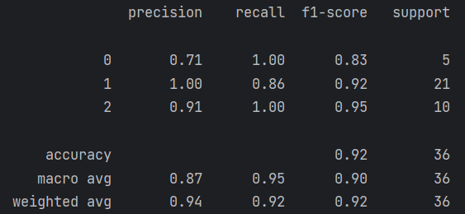

Рис. 10 – Результат классификации логистической регрессии

SVM:

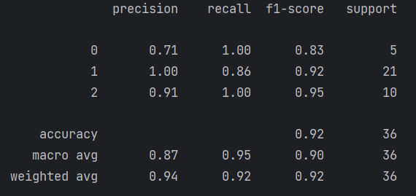

Рис. 11 – Результат классификации SVM

KNN:

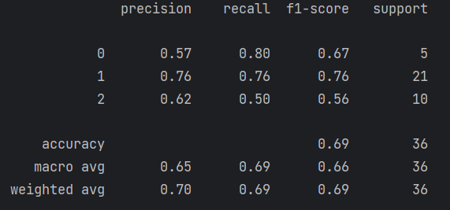

Рис. 12 – Результат классификации KNN

Исходя из результатов, мы можем сделать вывод, что наименее точным алгоритмом классификации для данного датасета является KNN.

ПРИЛОЖЕНИЕ

Приложение 1- Код программы

import numpy as np  
import sklearn  
from sklearn.datasets import load_wine  
from sklearn.model_selection import train_test_split, GridSearchCV  
from sklearn.neighbors import KNeighborsClassifier  
from sklearn.svm import SVC  
from sklearn.linear_model import LogisticRegression  
from sklearn.metrics import confusion_matrix, classification_report  
import plotly.graph_objs as go  
import plotly.express as px  
  
  
data = load_wine(as_frame=True)  
predictords = data.data  
target = data.target  
target_names = data.target_names  
  
fig = go.Figure(data=[go.Bar(x = target_names, y = [len(target.loc[target == 0]), len(target.loc[target == 1]),  
 len(target.loc[target == 2])])])  
fig.show()  
  
x_train, x_test, y_train, y_test = train_test_split(predictords, target, train_size=0.8,  
 shuffle=True, random_state=271)  
print("x train", x_train.shape, "x test", x_test.shape, "y train", y_train.shape, "y test", y_test.shape)  
# REGRESSION  
model = LogisticRegression(random_state=271)  
model.fit(x_train, y_train)  
y_predict = model.predict(x_test)  
print("Predictions:\n", y_predict)  
print("Expected:\n", np.array(y_test))  
print(classification_report(y_test, y_predict))  
fig = px.imshow(confusion_matrix(y_test, y_predict), text_auto=True)  
fig.update_layout(xaxis_title = "Target", yaxis_title = "Prediction")  
fig.show()  
  
# SVM  
param_kernel = ("linear", "rbf", "poly", "sigmoid")  
parameters = {"kernel": param_kernel}  
model = SVC()  
grid_search_svm = GridSearchCV(estimator=model, param_grid=parameters, cv=6)  
grid_search_svm.fit(x_train, y_train)  
best_model = grid_search_svm.best_estimator_  
print("best model: ", best_model.kernel)  
svm_preds = best_model.predict(x_test)  
print("Predictions:\n", svm_preds)  
print("Expected:\n", np.array(y_test))  
print(classification_report(y_test, svm_preds))  
fig = px.imshow(confusion_matrix(y_test, svm_preds), text_auto=True)  
fig.update_layout(xaxis_title = "Target", yaxis_title = "Prediction")  
fig.show()  
  
# KNN  
number_of_neighbours = np.arange(3, 10)  
model_KNN = KNeighborsClassifier()  
params = {"n_neighbors": number_of_neighbours}

Продолжение – Приложение 1

grid_search = GridSearchCV(estimator=model_KNN, param_grid=params, cv = 6)  
grid_search.fit(x_train, y_train)  
print("best score: ", grid_search.best_score_)  
print("best num of k:", grid_search.best_estimator_)  
knn_preds = grid_search.predict(x_test)  
print("Predictions:\n", knn_preds)  
print("Expected:\n", np.array(y_test))  
print(classification_report(y_test, knn_preds))  
fig = px.imshow(confusion_matrix(y_test, knn_preds), text_auto=True)  
fig.update_layout(xaxis_title = "Target", yaxis_title = "Prediction")  
fig.show()